SDBREL Tourniquet (docent)
- Bel 112
- Trek handschoenen aan indien aanwezig.
- Vind de bloedingsplaats. Open of verwijder kleding om de wond te kunnen zien.
- Bloeding bij armen en benen, leg een tourniquet aan.
- Bloeding in overgangsgebieden naar de romp, stop de wond op.
- Stap 1: de tourniquet: ontvouw de tourniquet en steek het gewonde ledemaat door de lus. Schuif de lus op tot zo’n 5 tot 8 cm (ongeveer de breedte van de 4 vingers van je hand) boven de wond (maar nooit over een gewricht). Plaatsing direct op de blote huid is wenselijk, maar niet noodzakelijk. Zorg dat (broek)zakken leeg zijn en er zich geen harde voorwerpen onder de tourniquet bevinden.
- Stap 2 ,3: trek het vrije uiteinde van het klittenband aan door de gesp, zo strak mogelijk. Plak het klittenband terug op zichzelf, maar niet voorbij de spilclip. Wanneer je meer dan 3 vingertoppen tussen de huid en de klittenband kan wurmen, zit deze laatste niet strak genoeg. Maak het klittenband los en begin opnieuw. Dit is een zeer belangrijke stap: als de band niet strak genoeg zit zal de tourniquet bij het aandraaien niet goed functioneren.
- Stap 4: draai de spil rond (linksom of rechtsom) tot de bloeding is gestopt. Wanneer het klittenband op de juiste wijze strak is aangetrokken (stap 2) zul je de spil niet meer dan 2 tot 3 slagen van 180 graden hoeven rond te draaien om het bloeden te stoppen.
Het aandraaien van de tourniquet is zeer pijnlijk. Leg het slachtoffer uit wat je doet en waarom. Wanneer het ambulancepersoneel gearriveerd is, wordt er pijnstilling toegediend.
- Stap 5: haak de spil achter de clip, dit voorkomt terugdraaien van de spil. De bloeding is nu onder controle.
- Stap 6: zeker de spil door het klittenband erover te trekken
- Stap 7 en 8: en daarna het klittenband met de spilclipsluiting strak te trekken over de spilclip en op de tegenoverliggende haak vast te drukken. Hierdoor kan de spil niet tijdens het transport uit de spilclip schieten. Noteer het tijdstip van aanbrengen op de spilclipsluiting. Als je geen pen of stift hebt: draag mondeling het tijdstip van aanbrengen over aan het ambulancepersoneel
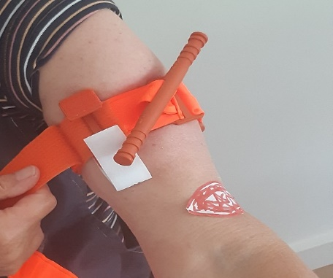
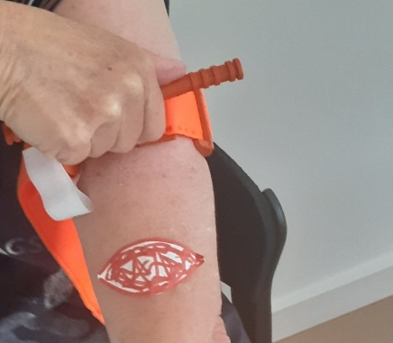
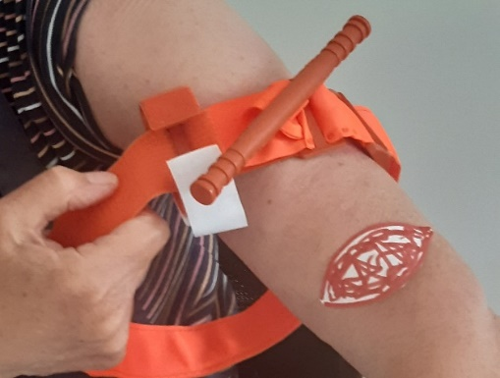
stap 4
stap 2 en 3
stap 1

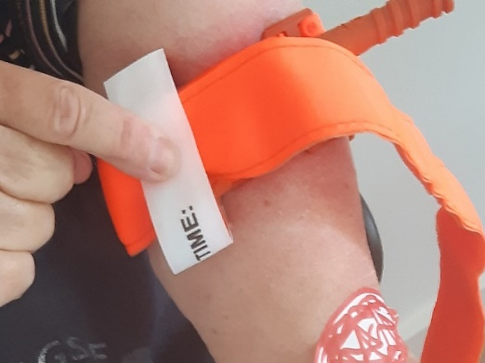
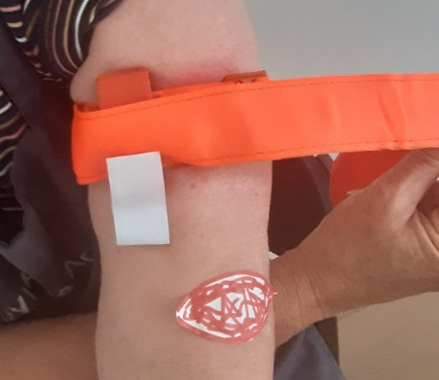
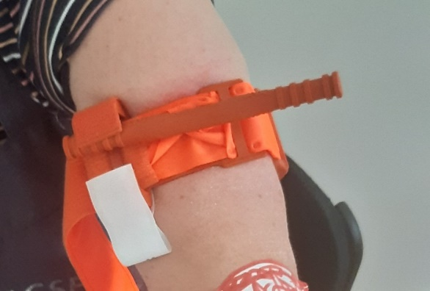
stap 7 en 8

stap 6
stap 5

HOOFDPUNTEN:
- Het aanbrengen van 1 van de aanbevolen tourniquets is een veilige methode. Geïmproviseerde tourniquets zijn minder effectief dan commerciële tourniquets zoals de C.A.T. en moeilijk aan te brengen zonder uitgebreide training.
- Als de bloeding niet stopt na het correct aanbrengen van een tourniquet, breng zo mogelijk een tweede tourniquet aan vlak boven de eerste.
- Onder tactische omstandigheden (politie, leger) wordt soms geadviseerd om het tourniquet snel, zo hoog mogelijk en over de kleding aan te brengen om vervolgens, als het gevaar geweken (en patiënt verplaatst) is, de tourniquet meer richting de wond te verplaatsen. Wij houden 5 tot 8 cm boven de wond aan.
- De tourniquet kan tenminste 2 uur veilig blijven zitten maar……het slachtoffer moet zo snel mogelijk naar het ziekenhuis om de bloeding definitief te stoppen en de tourniquet te verwijderen.
- Bij juist gebruik van een commercieel tourniquet is de kans op zenuwschade te verwaarlozen.
- Het risico op eventuele schade/amputatie door tourniquet-gebruik weegt niet op tegen het risico op overlijden door verbloeding.
- Tourniquets veroorzaken pijn wanneer adequaat aangebracht: leg dit uit aan het slachtoffer.
- Pijn betekent niet dat het tourniquet verkeerd is aangebracht.
- Pijn betekent niet dat je het tourniquet moet verwijderen.
- Als de ambulanceverpleegkundige ter plaatse is, zal pijnmedicatie (fentanyl of ketamine) worden toegediend.
- Een tourniquet wordt bij voorkeur alleen verwijderd door een ambulanceverpleegkundige of arts.
- Bij kinderen kan hetzelfde tourniquet gebruikt worden als bij volwassenen.
- Blijkt het tourniquet te groot (bij zuigelingen of kleine kinderen), dan volstaat directe druk als afdoende methode om de bloeding te stoppen.

VEEL GEMAAKTE FOUTEN:
- Niet gebruiken van, of te lang wachten met, het aanbrengen van een tourniquet bij levensbedreigend bloedverlies.
- Niet voldoende strak aandraaien van het tourniquet om de bloeding te stoppen.
- Niet gebruik maken van een tweede tourniquet wanneer nodig.
- Periodiek losmaken van het tourniquet (voor “bloeddoorstroming”). Dit veroorzaakt onnodig bloedverlies. Maak het tourniquet niet los!

